**การทดสอบในห้องปฏิบัติการและภาคสนามสำหรับอุปกรณ์แปลงอนาลอกเป็นดิจิตอลต้นทุนต่ำ**

**Laboratory and Field Test for the Low-Cost Analog-to-Digital Converter**

**อาทิตย์ ยาวุฑฒิ1*, พิสิษฐ์ วิมลธนสิทธิ์2, สาคร ปันตา2 และสมศักดิ์ วรรณชัย2**

1วิทยาลัยเทคโนโลยีและสหวิทยาการ 2คณะวิศวกรรมศาสตร์

มหาวิทยาลัยเทคโนโลยีราชมงคลล้านนา เชียงใหม่

**บทคัดย่อ**

ชุดแปลงสัญญาณดิจิตอลเป็นอนาลอกขนาด 16 bit มาตรฐานมีความจำเป็นต่องานพัฒนา การศึกษาและสร้างนวัตกรรมด้านการเก็บบันทึกหรือตรวจวัดปริมาณจากเซ็นเซอร์ตรวจวัดสิ่งแวดล้อมต่างๆ แต่ยังมีข้อจำกัดด้านราคาที่แพงและรูปแบบการใช้งานเฉพาะที่กำหนดจากผู้ผลิตไม่มีความยืดหยุ่นในการใช้งาน ปัจจุบันเทคโนโลยีเซ็นเซอร์และอุปกรณ์ไมโครคอนโทรเลอร์มีการพัฒนามากขึ้นอีกทั้งยังมีราคาที่ถูกมาก สำหรับอุปกรณ์แปลงสัญญาณอนาลอกเป็นดิจิตอล ADS1115 มีราคาที่ถูกมากในหลักร้อยบาท ซึ่งยังขาดการทดสอบเพื่อเปรียบเทียบการทำงานกับอุปกรณ์มาตรฐานว่ามีความสามารถทำงานได้เทียบเคียงกับอุปกรณ์มาตรฐาน บทความนี้เป็นการนำเสนอวิธีการทดสอบในห้องปฏิบัติการระหว่าง ADS1115 กับเครื่องวัดและชุดแปลงสัญญาณมาตรฐานแบบต่างๆ มีการทดสอบภาคสนามเพื่อตรวจสอบสมรรถนะในการทำงานต่อเนื่องเป็นระยะเวลานาน ผลการทดสอบในห้องปฏิบัติการแสดงให้เห็นว่า ADS1115 มีความสามารถวัดค่าสัญญาณอนาลอกได้เทียบเคียงกับเครื่องวัดและชุดแปลงสัญญาณมาตรฐานแบบต่างๆ โดยมีความผิดพลาดไม่เกิน 10% และผลการทดสอบภาคสนามแสดงให้เห็นว่ามีเสถียรภาพสูง สามารถทำงานได้ต่อเนื่องตลอดระยะเวลา 24 ชั่วโมง โดยไม่เกิดความผิดพลาด

**คำสำคัญ**  **:** ชุดแปลงอนาลอกเป็นดิจิตอล, อาดูโน, เครื่องวัดฝุ่นละอองในอากาศ, 16 บิต

**Abstract**

The 16 bit analog-to-digital converter (ADC) has needed for the development, study, and innovation research for getting a data recorder or measuring from an environmental sensor. The limited of this operation are a price and special procedure from manufacturers that not flexible. Present, sensor technology, and microcontroller apparatus were developed to high capacity and low cost. ADS1115 is the low-cost analog-to-digital converter about hundred Baht. Present use is not verified and comparing with the standard measuring and the standards ADC apparatus. This paper presents the method for laboratory and field test of ADS1115 16 bit analog-to-digital converter comparing with the other measuring apparatus including with the ADC standard. A field test was used to validate the performance in a long time and continuous operation. The laboratory results have shown that the ADS1115 had a good measurement equivalent with others measurement apparatus and the ADC standard in less than about 10% measuring error. In addition, the field test indicated that the ADS1115 had high performance and can be operated continuously all 24 h without error.

**Keywords**  **:** Analog to Digital Converter, Arduino, DustDETEC, ADS1115 16 bit

* yartit@rmutl.ac.th โทร. 0979233370

**1. บทนำ**

จากปัญหาอนุภาคฝุ่นละอองในอากาศที่ทั่วโลกให้ความสำคัญร่วมถึงประเทศไทย [1 - 3] ที่ได้รับผลกระทบโดยตรงทั้งการเจ็บป่วยของประชาชนจากโรคระบบทางเดินหายใจ [4] รวมถึงการสูญเสียรายได้จากการท่องเที่ยวงบประมาณด้านสาธารณสุข หรืองบประมาณจัดการปัญหาแหล่งกำเนิดฝุ่นละออง เป็นต้น องค์การพิทักษ์สิ่งแวดล้อมแห่งประเทศสหรัฐอเมริกา หรือ United States Environmental Protection Agency (US EPA) ถูกจัดตั้งโดยรัฐบาลสหรัฐอเมริกามีหน้าที่ปกป้องสุขภาพของมนุษย์และพิทักษ์สิ่งแวดล้อมรวมถึงอากาศ ดินและน้ำ US EPA ได้มีการประกาศกฎระเบียบหลายฉบับตาม Code of Federal Regulations (CFR) ซึ่งในหัวข้อที่ 40 เป็นเรื่องของการป้องกันสิ่งแวดล้อม โดยมตราฐานฝุ่น PM10 และ PM2.5 อยู่ภายใต้มาตรฐานนี้ US EPA ยังได้กำหนดเครื่องวัดฝุ่นละอองในอากาศออกเป็น 2 วิธีคือวิธีอ้างอิง (Reference Method) ที่ใช้เครื่องเก็บตัวอย่างทั้งแบบอัตราการไหลอากาศสูง (High Volume) และการไหลอากาศต่ำ (Low Volume) ทำการดูดฝุ่นละอองในอากาศผ่านแผ่นกรองเป็นเวลาประมาณ 24 ชั่วโมง ก่อนที่จะนำแผ่นกรองมาชั่งน้ำหนักหามวลฝุ่นสุทธิและรายงานผลในหน่วยไมโครกรัมต่อลูกบาศก์เมตร ส่วนอีกวิธีหนึ่งเป็นวิธีเทียบเคียง (Equivalent Method) ที่สามารถแบ่งย่อยได้อีก 3 กลุ่ม โดยกลุ่มที่ 1 และ 2 จะมีขั้นตอนการวัดคล้ายกับวิธีอ้างอิงมาก ส่วนกลุ่มที่ 3 รวมถึงเครื่องมือวัดแบบอัตโนมัติที่สามารถรายงานผลการวัดได้ทันที นอกจากนี้ US EPA ยังได้แบ่งกลุ่มเครื่องวัดอัตโนมัติตามหลักการทำงานต่างๆ ได้แก่ เครื่องวัดหลักการวัดจากมวลโดยตรงหรือโดยอ้อม เครื่องวัดหลักการนับจำนวนฝุ่นด้วยแสง เครื่องวัดหลักการแปลงค่าจากการลดทอนแสง เครื่องวัดหลักการเคลื่อนตัวทางไฟฟ้า และเครื่องวัดหลักการทางไฟฟ้า [5 - 6]

เครื่องวัดฝุ่นละอองในอากาศตามที่กฎหมายไทยกำหนด เป็นไปตามประกาศของกรมควบคุมมลพิษ ได้แก่เครื่องวัดแบบ Taper Element Oscillator Microbalance (TEOM หรือ ทีออม) และเครื่องวัดแบบ Beta Ray ที่เป็นเครื่องวัดที่สามารถรายงานผลการวัดอัตโนมัติ ส่วนเครื่องแบบ Dichotomous นั้นเป็นเครื่องเก็บตัวอย่างฝุ่นที่ยังคงต้องทำการเก็บฝุ่น 24 ชั่วโมงก่อนนำไปชั่งน้ำหนักหามวลฝุ่นสุทธิ [3] DustDETEC เป็นเครื่องวัดฝุ่นหลักการไฟฟ้าที่สามารถรายงานผลอัตโนมัติต่อเนื่อง ซึ่งพัฒนาโดยนักวิจัยไทยมาตั้งแต่ปี พ.ศ. 2552 [7] หลักการทำงานของ DustDETEC เริ่มจากการดูดอนุภาคฝุ่นละอองในอากาศ เข้ามาที่ชุดให้ประจุอนุภาค (Particle Charger) เมื่ออนุภาคฝุ่นได้รับประจุแล้วจะถูกนำไปคัดแยกขนาดตามที่ต้องการวัดด้วยชุดคัดแยกขนาดหลักการแรงเฉื่อย (Inertial Impactor) จากนั้นอนุภาคที่ผ่านการคัดแยกขนาดจะถูกนำไปตกสะสมลงบนแผ่นกรอง (HEPA Filter) ในชุดตรวจวัดสัญญาณประจุไฟฟ้า (Faraday Cup) ชุดขยายสัญญาณระดับต่ำพิเศษ (Electrometer) ทำหน้าที่ขยายสัญญาณระดับเฟมโตแอมป์ (fA) เป็นแรงดันไฟฟ้าระหว่าง 0 – 5 VDC จากนั้นนำค่าสัญญาณแรงดันที่ตรวจวัดได้เข้าสู่เครื่องคอมพิวเตอร์ด้วยอุปกรณ์แปลงสัญญาณอนาลอกเป็นดิจิตอล (Analog to Digital Converter; ADC) ก่อนที่จะนำไปประมวลผลด้วยสมการแปลงสัญญาณไฟฟ้าเป็นมวลฝุ่น โดยสามารถรายงานผลการวัดเป็นความหนาแน่นอนุภาคต่อปริมาตร (Particle Number Concentration) หรือมวลอนุภาคต่อปริมาตร (Particle Mass Concentration) ในหน่วยจำนวนอนุภาคต่อลูกบาศก์เมตร (Particles/m3) หรือไมโครกรัมต่อลูกบาศก์เมตร (µg/m3) ตามลำดับ

อุปกรณ์แปลงสัญญาณอนาลอกเป็นดิจิตอลหรือ ADC ที่ใช้จะต้องมีความละเอียดสูงมาก โดย DustDETEC ได้มีการใช้ ADAM4017 และ NI My DAQ [7 - 9] ซึ่งเป็น ADC ความละเอียด 16 bit โดยมีความสามารถในการแยกชัด (Resolution) ได้มากถึง 65,536 ระดับ ตั้งแต่ 0 ถึง 65,535 ตามสมการที่ (1) หากตั้งค่าให้นำไปวัดแรงดันพิกัด 5 VDC จะสามารถวัดค่าได้ละเอียดถึง 0.0763 mV แต่อุปกรณ์ ADC ทั้ง 2 มีราคาแพงในหลักหมื่นบาท การเลือกใช้งานอุปกรณ์ ADC ที่มีราคาถูกที่ยังคงมีความสามารถเทียบเคียงกันจึงเป็นวิธีการลดต้นทุนการผลิตเครื่องวัดฝุ่นรายงานผลอัตโนมัติหลักการไฟฟ้านี้ได้ อีกทั้งยังถือเป็นการสร้างนวัตกรรมใหม่ตามแนวทางนโยบายประเทศไทย 4.0 ปัจจุบันเทคโนโลยีไมโครคอนโทรลเลอร์ได้มีการพัฒนาให้มีประสิทธิภาพมากขึ้นและมีราคาที่ถูกลงมาก อีกทั้งยังมีความสามารถเชื่อมโยงกับเทคโนโลยีสมัยใหม่อื่นๆ รวมถึงสามารถรองรับการทำงานแบบ Internet of Things (IoT) ชุดวัดและแปลงสัญญาณอนาลอกเป็นดิจิตอล ADS1115 ของบริษัท Adafruid เป็น ADC ขนาด 16 bit ราคาถูกในหลักร้อยบาท [10] มีการเชื่อมต่อกับไมโครคอนโทรเลอร์ในรูปแบบ I2C แต่เพื่อให้มั่นใจว่าอุปกรณ์ดังกล่าวมีความสามารถเทียบเคียงกับ ADC มาตรฐาน บทความนี้จึงเป็นการทดสอบ ADS1115 ในห้องปฏิบัติการด้วยแหล่งจ่ายไฟฟ้ามาตรฐาน Keithley 6517A เปรียบเทียบผลกับเครื่องวัดแบบต่างๆ และมีการทดสอบภาคสนามโดยการใช้งานในเครื่องวัดฝุ่น DustDETEC สำหรับการตรวจสอบเสถียรภาพ เพื่อเป็นแนวทางในการพัฒนาและการประยุกต์ใช้งานอุปกรณ์ ADC ต้นทุนต่ำในการสร้างนวัตกรรมของชาติตามแนวทางนโยบายประเทศไทย 4.0

 (1)

**2. คุณสมบัติที่สำคัญและการใช้งาน ADS1115**

ปกติแล้วชุด ADC ของไมโครคอนโทรเลอร์ทั่วไปเช่นไมโครคอนโทรเลอร์อาดูโน (Arduino) จะมีขนาด 10 bit ซึ่งมีความละเอียด 1,024 ระดับ โดยสามารถรับค่าสัญญาณได้ระหว่าง 0 – 1,023 ที่เป็นแรงดันบวกได้เพียงอย่างเดียวเหมาะกับการเก็บไว้ในตัวแปรแบบ unsigned เช่น unsigned integer (0 – 65,535) เป็นต้น แต่หากนำไปใช้ตรวจวัดสัญญาณแรงดันไฟฟ้า 0 – 5 VDC จะมีค่าการแยกชัด (Resolution) หรือสามารถแยกแยะสัญญาณที่มีความละเอียดระดับ 4.8 mV ได้ แต่หากมีความเปลี่ยนแปลงเล็กกว่านี้เช่นเปลี่ยนแปลงจาก 4.8 mV เป็น 8.8 mV (เปลี่ยนแปลงเพียง 4.0 mV) จะไม่สามารถแยกแยะการเปลี่ยนแปลงนี้ได้ จึงมีความจำเป็นที่จะต้องใช้ ADC ขนาด 12 bit หรือ 16 bit ที่สามารถแยกแยะได้ละเอียดถึง 1.23 mV และ 0.0763 mV ตามลำดับ

ADS1115 เป็นชุดแปลงสัญญาณอนาลอกเป็นดิจิตอลราคาถูกในหลักร้อยบาท ขนาด 16 bit สามารถรับสัญญาณได้มากกว่า 860 Samples/s (ตัวอย่างต่อวินาที) ภายใต้มาตรฐานการเชื่อมต่อแบบ I2C โดยมีช่องรับสัญญาณจำนวน 4 ช่องสัญญาณ ( ถึง ) ดังแสดงในรูป 1 ชุดรับสัญญาณ ADS1115 นี้สามารถกำหนดย่านการวัดโดย Programmable Gain Amplifier (PGA) ได้แก่ ±6.144V ±4.096V ±2.048V ±1.024V ±0.512V และ ±0.256V ตามการตั้งค่า Gain ต่างๆ ที่กำหนดไว้ในเอกสารคู่มือสอดคล้องกับค่าการแยกชัดตั้งแต่ 0.1875mV 0.125mV 0.0625mV 0.013125mV 0.015625mV และ 0.0078125mV ตามลำดับ [10] ซึ่งช่วงการวัดที่ต่ำจะมีความละเอียดที่สูง และเนื่องจากสามารถวัดสัญญาณชนิดบวกและลบ (±) ได้ ทำให้ต้องเสียตำแหน่งข้อมูลไป 1 bit เพื่อแสดงสถานะชนิดของสัญญาณ จึงทำให้ความละเอียดในการวัดสัญญาณลดลงเป็น 15 bit (0 – 32,767) รูปที่ 2 เป็นแผนภาพการแปลงสัญญาณอินพุตอนาลอกเป็นเอาต์พุตดิจิตอลแบบ Round-off quantization () ที่มีความผิดพลาดสูงสุดเท่ากับ ±/2 [11] ซึ่งเมื่อใช้งานรับสัญญาณเต็มสเกลทางซีกลบ (Negative Full Scale; -FS) จะได้รหัสเอาต์พุตเป็น -32,767 ในขณะที่สัญญาณเต็มสเกลทางซีกบวก (Positive Full Scale; +FS) จะได้รหัสเอาต์พุตเป็น +32,767 ซึ่งสามารถใช้ตัวแปรแบบ integer (int) ได้ หากกำหนดการวัดเป็นแบบช่องเดียว (Single Ended) เทียบกับกราวนด์ จะสามารถวัดแรงดันระหว่าง - 0.3 V ถึง VDD+0.3V เมื่อ VDD คือค่าแรงดันใช้งาน แต่หากกำหนดการวัดเป็นแบบความแตกต่างสองช่องวัด (Difference) เช่นรับค่าสัญญาณระหว่างช่อง  กับ  จะสามารถวัดแรงดันในช่วง ±(VDD+0.3) V ได้และแสดงการแปลงค่าสัญญาณแรงดันอินพุต -6.144 V ถึง +6.144 V เท่ากับค่าที่อ่านได้ระหว่าง -32,767 ถึง +32,767 ทั้งนี้ค่าที่อ่านได้จะถูกกำหนดโดยการตั้งย่านการวัดสูงสุด (Full Scale; FS) อีกที เช่น การตั้ง Gain 2/3 คือ ±6.144 V (หรือ ±32,767) เมื่อใช้วัดแรงดัน +5 V จะอ่านได้ค่า 26,666 หรือการตั้ง Gain 4 คือ ±1.024 V เมื่อใช้วัดแรงดัน +1.0 V จะอ่านค่าได้ 31,999 และเมื่อใช้วัดแรงดันที่มากกว่าพิกัด FS เช่น +1.024V ถึง +5.0 V จะอ่านค่าได้ 32,767 เหมือนกัน และหลังจากได้รหัสดิจิตอลเอาต์พุต () แล้ว สามารถแปลงเป็นค่าแรงดันเอาต์พุต () ได้ด้วยสมการที่ (2) [10] สำหรับการใช้งาน ADS1115 ผ่านทางพอร์ตแบบ I2C สามารถกำหนดตำแหน่ง (Address) ได้ 4 แบบคือการต่อขา ADDR กับ GND สำหรับกำหนดตำแหน่งเป็น 0x48 ต่อขา ADDR กับ VDD สำหรับกำหนดตำแหน่งเป็น 0x49 ต่อขา ADDR กับ SDA สำหรับกำหนดตำแหน่งเป็น 0x4A และต่อขา ADDR กับ SCL สำหรับกำหนดตำแหน่งเป็น 0x4B

 (2)



**รูปที่ 1** ลักษณะของชุดรับสัญญาณอนาลอก ADS1115 [12]

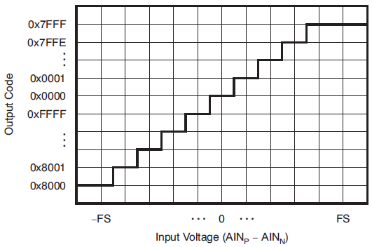

**รูปที่ 2** แผนภาพการแปลงสัญญาณอนาลอกเป็นรหัสดิจิตอล [10]

**3. ขั้นตอนการทดสอบ**

เพื่อเป็นการตรวจสอบการทำงานของ ADS1115 ว่ามีคุณสมบัติเทียบเคียงกับอุปกรณ์ ADC และเครื่องวัดแรงดันมาตรฐาน อีกทั้งยังสามารถใช้งาน ADS1115 ร่วมกับไมโครคอนโทรลเลอร์ได้อย่างมีเสถียรภาพ ในบทความนี้ได้ทำการทดสอบในห้องปฏิบัติการตามรูปที่ 3 โดยการใช้แหล่งจ่ายแรงดันมาตรฐาน Keithley 6517A ทำการจ่ายแรงดัน 3 ช่วงได้แก่ระหว่าง 0 – 0.1 V ระหว่าง 0.1 – 1.0 V และระหว่าง 1.0 – 5.0 V ที่มีความละเอียด 0.005 V 0.1 V และ 0.5 V ตามลำดับ ให้แก่ออสซิลโลสโคป GDS-15052U ดิจิตอลโวลต์มิเตอร์ Digicon-DM870A ชุดแปลงสัญญาณ ADC NI My DAQ และชุดแปลงสัญญาณ ADS1115 จากนั้นเป็นการทดสอบภาคสนามตามรูปที่ 4 โดยการใช้ ADS1115 ทำการรับสัญญาณแรงดันจากเซ็นเซอร์ในเครื่องวัดฝุ่น DustDETEC [7] มาที่ไมโครคอนโทรลเลอร์อาดูโนและมีการส่งข้อมูลการวัดเข้าเครื่องคอมพิวเตอร์ทางพอร์ต USB โดยใช้โปรแกรมที่พัฒนาจาก LabVIEW ทำการแปลงค่าแรงดันเป็นปริมาณฝุ่นและบันทึกข้อมูลการวัดลงในไฟล์แบบ Comma-Separated Values (CSV) ที่สามารถให้โปรแกรม Microsoft Excel เรียกใช้งานได้ ส่วนตารางที่ 1 เป็นการแสดงรายละเอียดของการกำหนดคุณลักษณะและเงื่อนไขที่ใช้ในการทดสอบในห้องปฏิบัติการและภาคสนาม



**รูปที่ 3** แผนภาพการทดสอบในห้องปฏิบัติการ



**รูปที่ 4** แผนภาพการทดสอบภาคสนาม

**4. ผลการทดสอบและวิจารณ์ผล**

การทดสอบในห้องปฏิบัติการตามรูปที่ 3 มีการทดสอบแยกเป็น 2 แบบคือใช้แรงดันระหว่าง -0.3 V ถึง +FS V ป้อนให้กับ ADS1115 ที่ขั้ว  กับ  ซึ่งเป็นการวัดแบบ Single Ended และใช้แรงดันระหว่าง -FS V ถึง +FS V ป้อนที่ขั้ว  กับ  ซึ่งเป็นการวัดแบบ Differential โดยมีการตั้งค่า FS ที่ย่าน 0.256 0.512 1.024 2.048 4.096 และ 6.144 ทั้ง 2 แบบ ผลการวัดแรงดันระหว่าง -0.3 V ถึง +FS V ในรูปที่ 5 และ -FS V ถึง +FS V ในรูปที่ 6 พบว่า ADS1115 สามารถรับค่าแรงดันได้ตลอดช่วงที่กำหนดและสามารถแปลงเป็นรหัสดิจิตอลเอาต์พุตได้ตรงตามทฤษฎี (Theoretical) ทุกย่านการวัด

**ตารางที่ 1** รายละเอียดและเงื่อนไขในการทดสอบ

|  |  |
| --- | --- |
| ความต้องการ | รายละเอียด |
| **การทดสอบในห้องปฏิบัติการ**  พิกัดแรงดันทดสอบ  ความละเอียด  แหล่งจ่ายแรงดันมาตรฐาน | -5.000 ถึง +5.000 VDC  3½ หลัก หรือ 0.005 V  Keithley 6517A |
| **การทดสอบภาคสนาม**  ชนิดฝุ่นละอองที่ตรวจวัด  อัตราการไหลอากาศ  กระแสประจุอนุภาค  แรงดันคอโรนาในการให้ประจุอนุภาค  อุณหภูมิ  สัญญาณเอาต์พุตจากเซ็นเซอร์  ระยะเวลาทดสอบ  อัตราการสุ่มวัด | PM10  5 L/min  1 µA  2.5 ถึง 2.8 kV  30 ถึง 35 oC  0.000 ถึง 5.000 VDC  มากกว่า 24 h  10 s |
| **เงื่อนไขอื่นๆ**  การแสดงผลการวัด  การบันทึกข้อมูลการวัด  อุปกรณ์แปลงสัญญาณอนาลอกเป็นดิจิตอล | โปรแกรมที่พัฒนาจาก LabVIEW  รูปแบบไฟล์ CSV  ADS1115 ขนาด 16 บิต การเชื่อมต่อแบบ I2C |

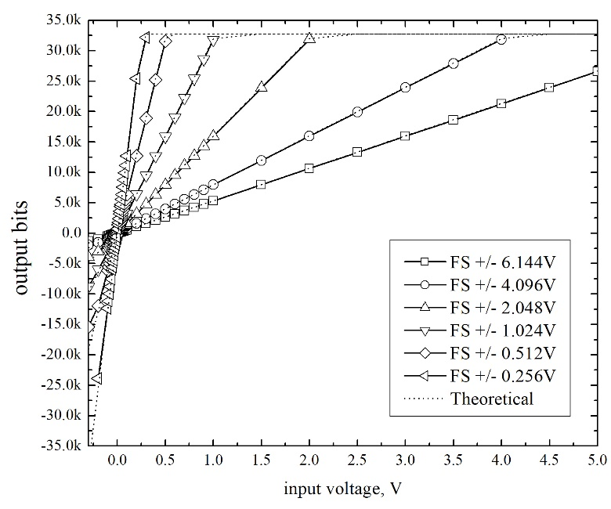

**รูปที่ 5** การแปลงค่าสัญญาณแรงดันอินพุตกับค่าที่อ่านได้ระหว่าง -0.3 V ถึง +6.144 V

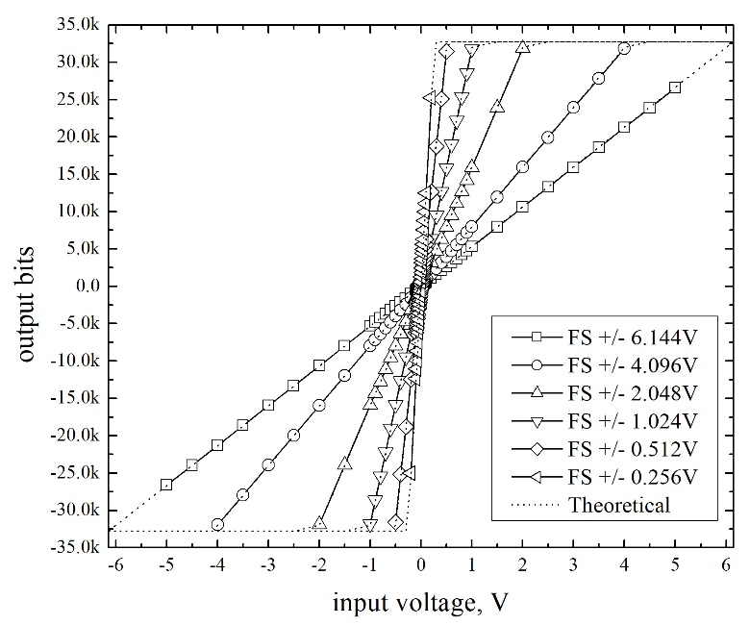

**รูปที่ 6** การแปลงค่าสัญญาณแรงดันอินพุตกับค่าที่อ่านได้ระหว่าง -6.144 V ถึง +6.144 V

การทดสอบเปรียบเทียบกับเครื่องวัดแรงดันทั้งออสซิลโลสโคป (GDS-15052U) ดิจิตอลโวลต์มิเตอร์ (Digicon-DM870A) และชุดแปลงสัญญาณ ADC NI My DAQ ได้ผลดังแสดงในรูปที่ 7 ซึ่งในรูป 7 (ก) พบว่าผลการวัดแรงดันในช่วง -5 ถึง +5 V มีความสอดคล้องกันมาก และเมื่อพิจารณาในช่วง -0.1 ถึง +0.1 V ตามรูปที่ 7 (ข) พบว่ามีค่าความผิดพลาดในการวัดไม่เกิน ±10%

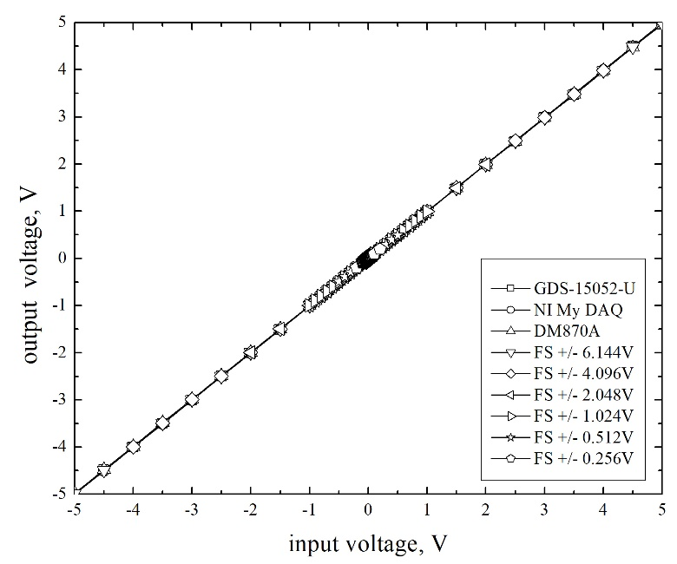

(ก) ย่านการวัด -5 ถึง +5 V

**รูปที่ 7** ความสัมพันธ์ระหว่างแรงดันอินพุตกับแรงดันเอาต์พุตของอุปกรณ์ต่างๆ ที่เปรียบเทียบกัน

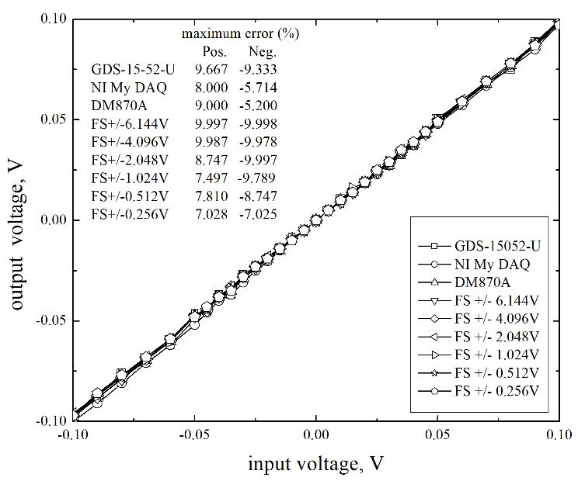

(ข) ย่านการวัด -0.1 ถึง +0.1 V

**รูปที่ 7 (ต่อ)** ความสัมพันธ์ระหว่างแรงดันอินพุตกับแรงดันเอาต์พุตของอุปกรณ์ต่างๆ ที่เปรียบเทียบกัน

ผลการทดสอบภาคสนามโดยการใช้ ADS1115 รับค่าสัญญาณแรงดันระหว่าง 0 -5 V จากชุด PM10 Detector ตลอด 24 ชั่วโมง ของวันที่ 8 พฤษภาคม 2560 บันทึกการวัดทุกๆ 10 วินาที โดยทำการวัดฝุ่น ณ อาคารนวัตกรรม วิทยาลัยเทคโนโลยีและสหวิทยาการ มหาวิทยาลัยเทคโนโลยีราชมงคลล้านนา (ดอยสะเก็ด) แสดงในแกนตั้งด้านขวาของรูปที่ 8 ซึ่งเมื่อนำค่าแรงดันที่ตรวจวัดได้มาคำนวณหาปริมาณมวลฝุ่น PM10 จะได้ผลตามแกนตั้งด้านซ้าย โดยพบว่ามีค่าเฉลี่ย PM10 อยู่ที่ 36.842 µg/m3 สอดคล้องกับค่าเฉลี่ยของเครื่องมือวัดแบบ Beta Ray ของกรมควบคุมมลพิษที่ตั้งวัด ณ โรงเรียนยุพราชวิทยาลัย ที่มีค่าเฉลี่ย PM10 ราย 24 ชั่วโมงเท่ากับ 33 µg/m3 [13] ผลการใช้งานร่วมกับเครื่องวัดฝุ่นในการทดสอบภาคสนามยังแสดงให้เห็นว่า ADS1115 สามารถใช้งานร่วมกับไมโครคอนโทรลเลอร์ได้ดี ไม่มีสัญญาณรบกวนหรือการหยุดการทำงานระหว่างการวัด

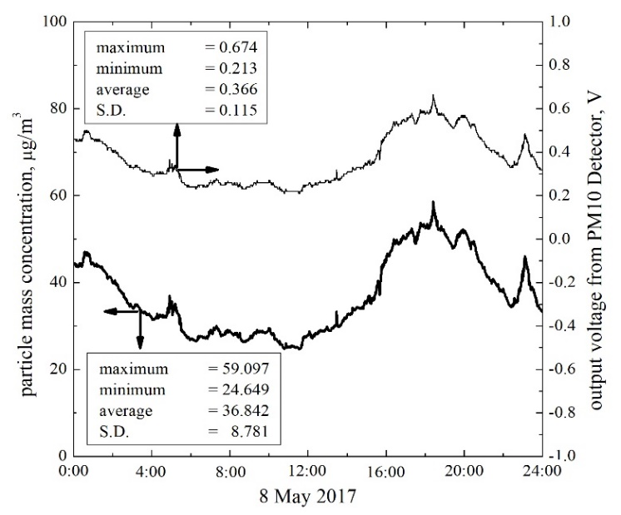

**รูปที่ 8** ผลการวัดฝุ่นด้วยชุด ADS1115 ทำงานร่วมกับไมโครคอนโทรลเลอร์ Arduino

**5. สรุปผล**

บทความนี้เป็นการนำเสนอการทดสอบในห้องปฏิบัติการและการทดสอบภาคสนามเพื่อตรวจสอบการทำงานของชุดแปลงสัญญาณอนาลอกเป็นดิจิตอลขนาด 16 bit ซึ่งมีราคาถูกกว่าชุด ADC มาตรฐานที่มีราคาอยู่ในหลักหมื่นบาทในขณะที่ ADS1115 มีราคาในหลักร้อยบาท ผลการทดสอบในห้องปฏิบัติการโดยการจ่ายแรงดันมาตรฐานด้วยเครื่อง Keithley 6517A ระหว่าง -5 ถึง +5 V พบว่าสามารถวัดค่าได้ใกล้เคียงกับเครื่องมือวัดทั่วไปทั้งออสซิลโลสโคป GDS-15052U ดิจิตอลโวลต์มิเตอร์ Digicon-DM870A และชุดแปลงสัญญาณ ADC มาตรฐาน NI My DAQ โดยมีความผิดพลาดในการวัดไม่เกิน 10% นอกจากนี้ผลการทดสอบภาคสนามยังแสดงให้เห็นว่ามีเสถียรภาพ สามารถใช้งานได้ต่อเนื่องโดยไม่มีความผิดพลาดเกิดขึ้น ผลการทดสอบทั้งในห้องปฎิบัติการและภาคสนามสรุปได้ว่าชุดแปลงสัญญาณอนาลอกเป็นดิจิตอล ADS1115 ที่ใช้งานร่วมกับไมโครคอนโทรลเลอร์อาดูโนมีความสามารถเทียบเคียงกับเครื่องวัดแรงดันมาตรฐานและเครื่องวัดทั่วไป อีกทั้งยังมีเสถียรภาพต่อการนำมาใช้งานภาคสนามได้

**กิตติกรรมประกาศ**

ขอขอบคุณหน่วยวิจัยสนามไฟฟ้าประยุกต์ในงานวิศวกรรม วิทยาลัยเทคโนโลยีและสหวิทยาการ คณะวิศวกรรมศาสตร์ มหาวิทยาลัยเทคโนโลยีราชมงคลลล้านนา

**เอกสารอ้างอิง**

## [1] WHO, World Health Organization, URL: [www.who.int/topics/air_pollution [12](http://www.who.int/topics/air_pollution%20%5b12) September 2016].

## [2] AQI, *Worldwide Air Quality Monitoring Data Coverage*, URL: http://aqicn.org/sources/ [4 March 2017].

## [3] PCD, *Pollution Control Department*, Ministry of National Resources and Environment, Website: URL: http://www.pcd.go.th [27 March 2016].

## [4] อุษณีย์ วินิจเขตคำนวณ ธีระ ชีโวนรินทร์ ขณิษฐา Taneyhill และณรงค์พันธ์ ฉุนรัมย์, 2550, การทำลายดีเอ็นเอของเซลล์ถุงลมปอดจากการออกซิไดส์ด้วยสารสกัดจากฝุ่นขนาดเล็ก PM2.5 และ PM10 ในอากาศเชียงใหม่และลำพูน, โครงการวิจัย, สำนักงานกองทุนสนับสนุนการวิจัย.

## [5] US EPA, Guidance for using Continuous Monitors in PM2.5 Monitoring Network, Website: www.epa.gov/ttnamti1/pmpolgud.html [3 March 1998].

## [6] US GPO, “Code of Federal Regulation; CFR (Annual Edition)”, U.S. Government Publishing Office (GPO), Website: https://www.gpo.gov [9 March 2016].

## [7] พานิช อินต๊ะ และอาทิตย์ ยาวุฑฒิ, เครื่องวัดและวิเคราะห์ปริมาณฝุ่นละอองขนาดเล็ก PM2.5 และ 10 ในอากาศ, การประชุมวิชาการ เครือข่ายพลังงานแห่งประเทศไทย ครั้งที่ 9, นครนายก, 8 – 10 พฤษภาคม 2556, หน้า 95.

## [8] ADAM4000, Data Acquisition Modules, User’s Manual Edition 10.3, by Advantech Co., Ltd., elektron.pol.lublin.pl/elekp/instrukcje_LV/ADAM-4000_Manual_7ed.pdf [9 May 2017].

## [9] DAQ, User Guide, National Instruments, www.ni.com/pdf/manuals/373061f.pdf [9 May 2017].

## [10] ADS1115, Analog-to-Digital Converter, Product Data, Texas Instruments Incorporated, https://cdn-shop.adafruit.com/datasheets/ads1115.pdf [9 May 2017].

## [11] Benjamin C.K., 1992, Digital Control System, ISBN 0030128846, Saunders College Publishing.

## [12] Arduino ADS1115 Differential Voltmeter Tutorial, A 16 Bit Differential Measurement, http://henrysbench.capnfatz.com/ [9 May 2017].

## [13] รายงานสถานการคุณภาพอากาศประเทศไทย, สำนักจัดการคุณภาพอากาศและเสียง, กรมควบคุมมลพิษ, http://air4thai.pcd.go.th [9 พฤษภาคม 2560].